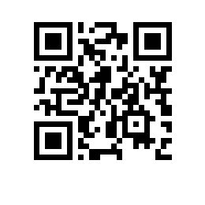



12.08.2021 № 6.18.1-01/120821-6

Об утверждении Положение о внутриобъектовом и пропускном режиме на объектах Национального исследовательского университета «Высшая школа экономики», Регламента о пропускной системе Национального исследовательского университета «Высшая школа экономики»

ПРИКАЗЫВАЮ:

- Утвердить:
  - Положение о внутриобъектовом и пропускном режиме на объектах Национального исследовательского университета «Высшая школа экономики» (приложение 1);
  - Регламент о пропускной системе Национального исследовательского университета «Высшая школа экономики» (приложение 2).
- Признать утратившими силу:
  - Регламент о пропускной системе Национального исследовательского университета «Высшая школа экономики», утвержденный приказом Национального исследовательского университета «Высшая школа экономики» от 24.03.2014 № 6.18.1-01/2403-01;
  - Положение о внутриобъектовом и пропускном режиме Национального исследовательского университета «Высшая школа экономики», утвержденный приказом Национального исследовательского университета «Высшая школа экономики» от 24.03.2014 № 6.18.1-01/2403-01.

Директор по безопасности В.О.Козлов

